TRƯỜNG ĐẠI HỌC SPKT TP.HCM
Khoa Công Nghệ Thông Tin



ĐỀ TÀI:
Quản Lý Đăng Ký Dự Thi Đại Học
GVHD:
Nguyễn Thanh Tuấn
SVTH:
Trần Văn Vụ 08110146
Nguyễn Hoàng Hiện 08110040
Nguyễn Văn Điền 08110028

Quản lý hồ sơ đk thi đại học:

I. ĐẶT VẤN ĐỀ

Ngày nay tin học đã phát triển đạt đến mức độ cao, được ứng dụng vào mọi ngành , mọi lĩnh vực của nền kinh tế đất nước góp phần quan trọng làm cho các ngành này phát triển nhanh hơn, hiệu quả hơn. Tin học quản lý nhằm nâng cao năng suất và tốc độ xử lý một lượng thông tin lớn, phức tạp để đưa ra thông tin kịp thời và nhanh chóng đáp ứng những yêu cầu đặt ra.
Hoà cùng sự phát triển của nền kinh tế đất nước là các nhân tài của đất nước.Hàng năm các trường đại học điều tổ chưc các kỳ thì tuyển sinh đại học để đào tạo các nhân tài đó theo nghị quyết của nhà nước. Theo tìm hiểu thực tế thì đại đa số các hệ thống quản lý hồ sơ đăng ký tuyển sinh đại học (QLHSĐKTSĐH) ở các trường đại học chỉ đơn thuần là quản lý thủ công , và một số hệ thống QLHSĐKTSĐH bằng máy tính như lưu trữ các thông tin chung về các thí sinh dự thi trên máy tính chủ yếu trên Word. Các mẫu báo cáo thống kê phải viết tay hoặc có đánh máy thì lại phải đánh lại danh sách thí sinh theo nội dung báo cáo, công việc này mất thời gian mà chưa hiệu qủa cao chưa đồng bộ. Nếu tin học hoá được các hệ thống thủ công này thì trong tương lai hệ thống QLHSĐKTSĐH được đồng bộ hoá của tất cả các trường đại học, đồng thời việc cập nhật những thay đổi hay tìm kiếm thông tin với những công việc trước đây ta làm mất rất nhiều thời gian thì bây giờ chỉ cần làm trong thời gian ngắn .
II.Quản lý hồ sơ đăng ký dự thi đại học của trường sư phạm kỹ thuật tphcm

- Trường đai học sư phạm kỹ thuật nhận hồ sơ đăng ký dự thi của các thí sinh đăng ký thi vào trường trên toàn quốc. Sau đó sẽ lưu lại thông tin hồ sơ của các thí sinh để sắp xếp lịch thi , phòng thi , lập giấy báo dự thi, đánh số báo danh ...
- Chỉnh sửa cập nhật thông tin khi phát hiện sai sót.
- Cộng điểm ưu tiên theo khu vực và theo chính sách ...

II.Thông tin đầu vào:

- Hồ sơ thí sinh theo mẫu quy định của bộ giáo dục và đào tạo
- Thông tin thí sinh: (nhập danh mục, nhập thông tin cơ bản thí sinh)
bao gồm : tên tuổi , quê , năm sinh , giới tính , hộ khẩu , khu vực ưu tiên , đối tượng ưu tiên , ngành đăng ký thi , khối ...

- Địa điểm thi
- Thông tin trường thi:( số phòng thi , địa điểm )

III.Thông tin từ phía khách hàng:
Phân tích viên: công ty chúng tôi có thể giúp được gì cho các anh?

Khách hàng: chúng tôi cần một phần mềm để quản lý hồ sơ đăng ký thi đại học của các thí sinh dự thi vào trường trên toàn quốc.

Phân tích viên: các anh muốn quản lý những gì?

Khách hàng: chúng tôi muốn quản lý về thông tin các thí sinh dự thi như là tên ,tuổi,giới tính , quê quáng , dân tộc, khu vực dự thi, đối tượng ưu tiên, ngành dự thi ,tổng số thí sinh dự thi , tổng số thí sinh thi cho từng ngành , số phòng thi cần dùng cho thí sinh dư thị ,địa điểm thi.

Phân tích viên: đối với những yêu cầu đó thì thông tin lưu trữ vào gồm những gì?

Khách hàng: thông tin thí sinh : tên ,tuổi, quê , giới tính , khu vực ưu tiên , hộ khẩu , khối thi , ngành thi, đối tượng ưu tiên, dân tộc , chứng minh nhân dân
Cập nhật hồ sơ khi cần bổ xung hay chỉnh sửa.
Thông tin về số báo danh , phòng thi , địa điểm thi, danh sách thí sinh cho mỗi phòng thi,
Phân tích viên: Vậy phần mềm này ai có thể sử dụng , mỗi đối tượng được phép sử dụng có những quyền gì?

Khách hàng: chỉ có 2 người được phép sử dụng:
+Nhân viên nhập liệu : có khả năng nhập thông tin sinh viên , thêm xóa sửa được các thông tin về sinh viên tên tuổi ...
+ Nhân viên quản lý hồ sơ: có thể sắp xếp phòng thi, địa điểm thi,
Phân tích viên: Thế các anh có những quy định gì không?

Khách hàng: cũng có . Mỗi thí sinh có thể đăng ký nhiều ngành dự thi

Phân tích viên: Ngoài những yêu cầu trên các anh còn cần thêm gì nửa không?

Khách hàng: Phần mềm phải truy xuất nhanh ,giao diên thân thiện , dể sử dụng ,có tính bảo mật cao.

IV.Đối tượng sẽ tác động vào phần mềm:
+Nhân viên nhập liệu : có khả năng nhập thông tin sinh viên , thêm xóa sửa được các thông tin về sinh

+ Nhân viên quản lý học sinh: có thể chỉnh sửa phòng thi, địa điểm thi,

V. Các mô hình:

1.Mô hình use-case:

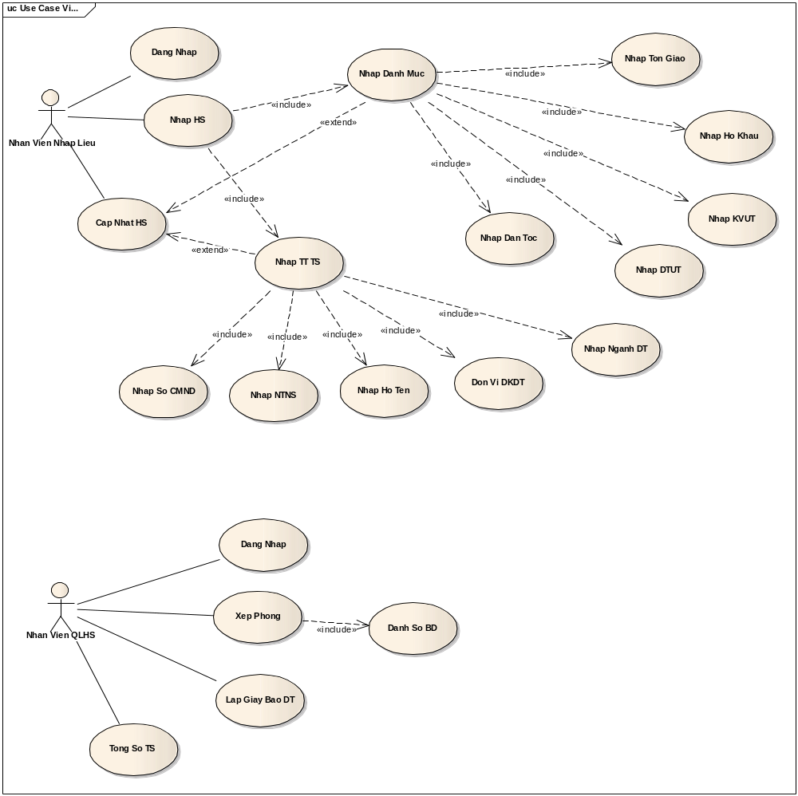
2.Thiết kế biểu đồ tuần tự:

a. Biểu đồ tuần tự cho use-case “Cập nhật hồ sơ”:

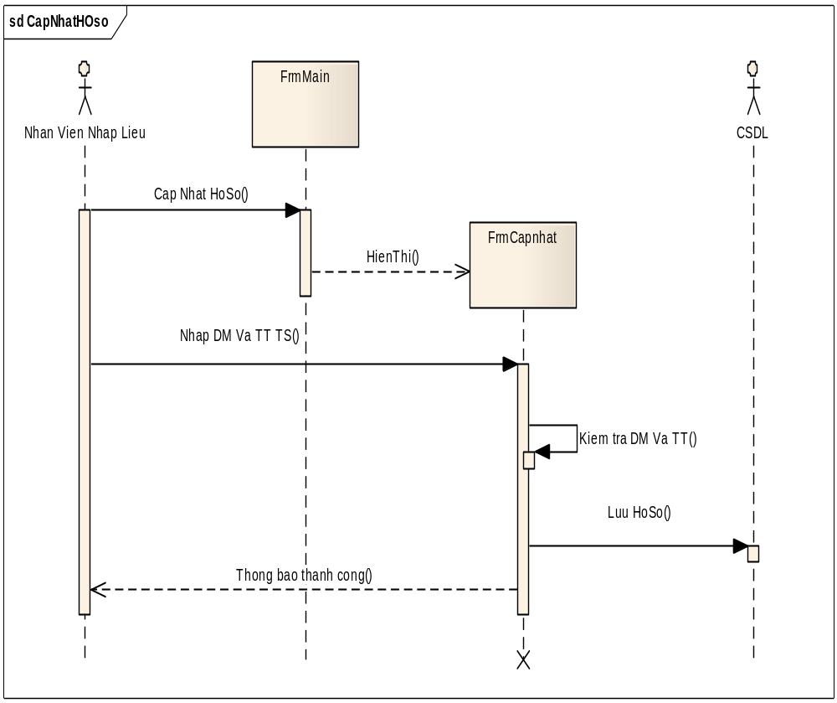

b. Biểu đồ tuần tự cho use-case “lập giấy báo dự thi”:

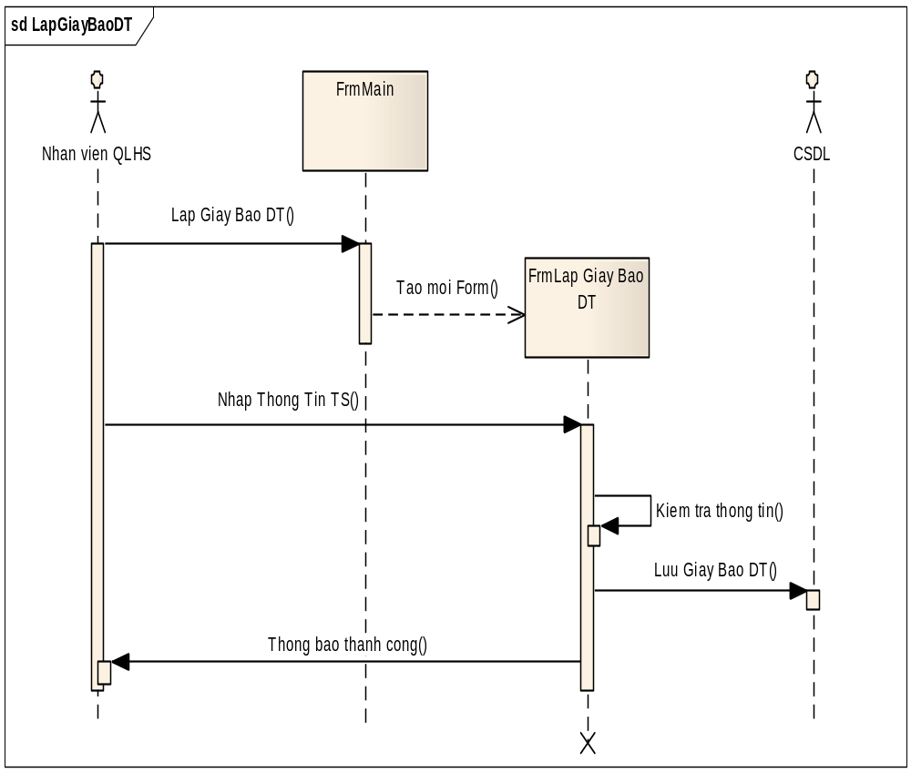

c. Biểu đồ tuần tự cho use-case “xếp phòng thi”:

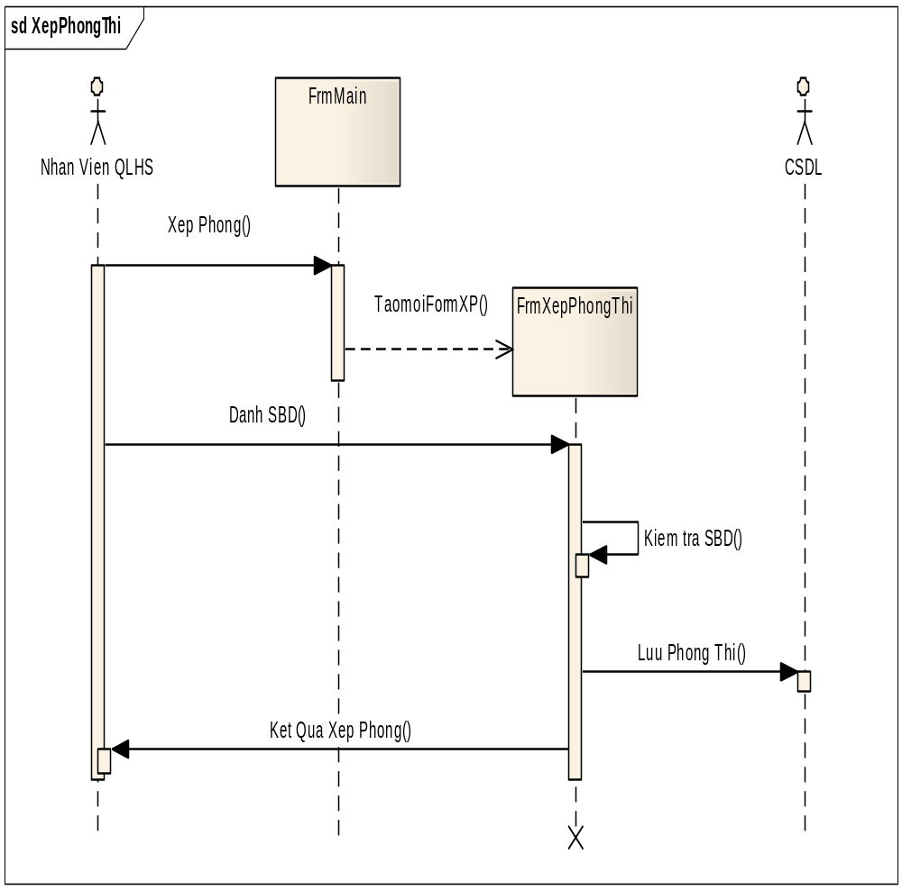

3.Thiết kế biểu đồ lớp:

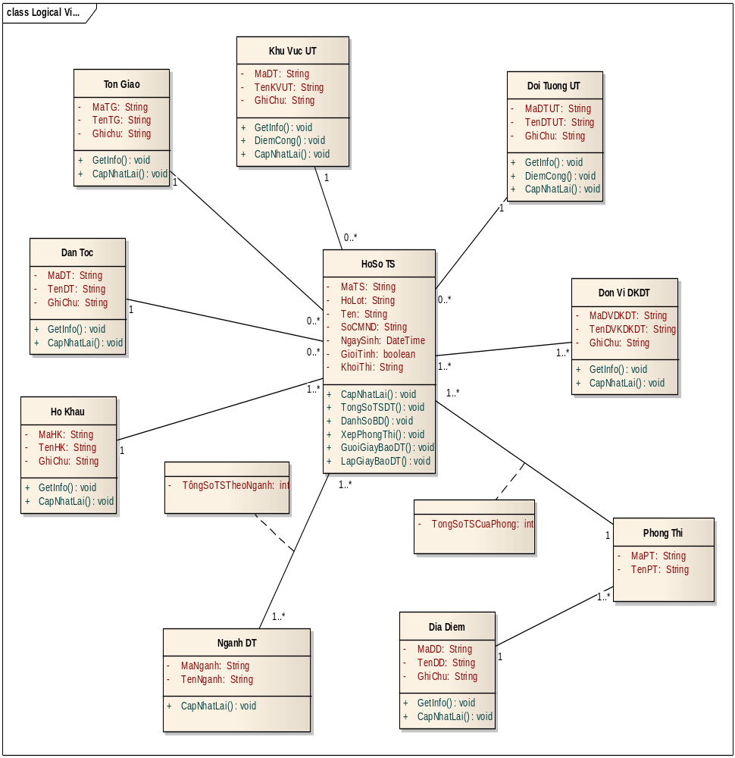
4..Thiết kế biểu đồ trạng thái:
a. nhập hồ sơ:

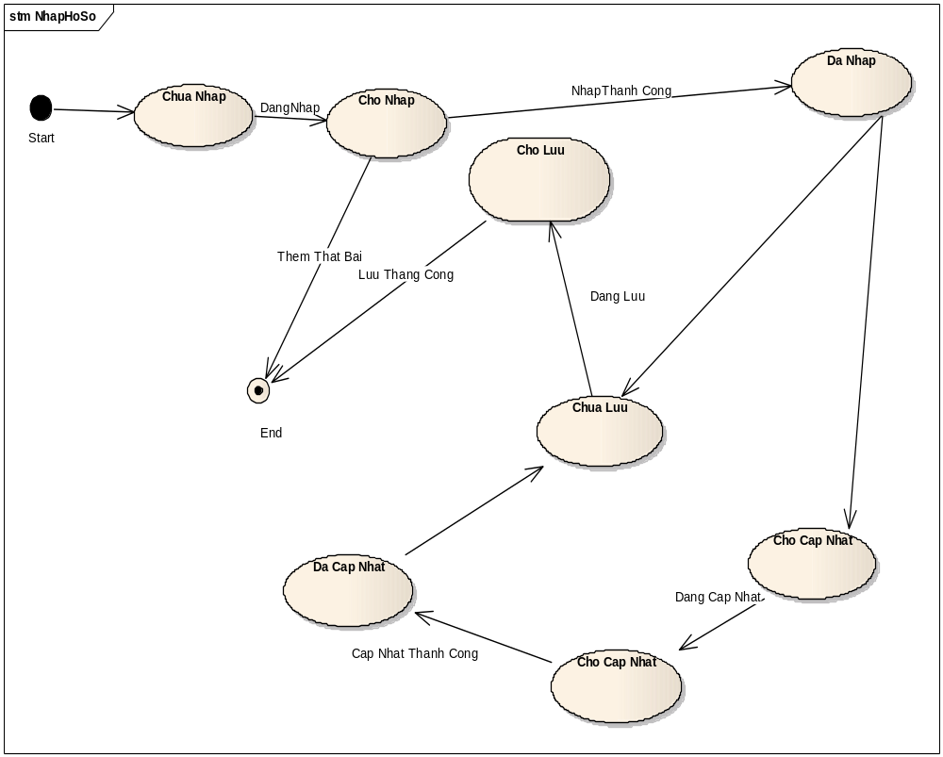

b. biểu đồ giấy báo dư thi:

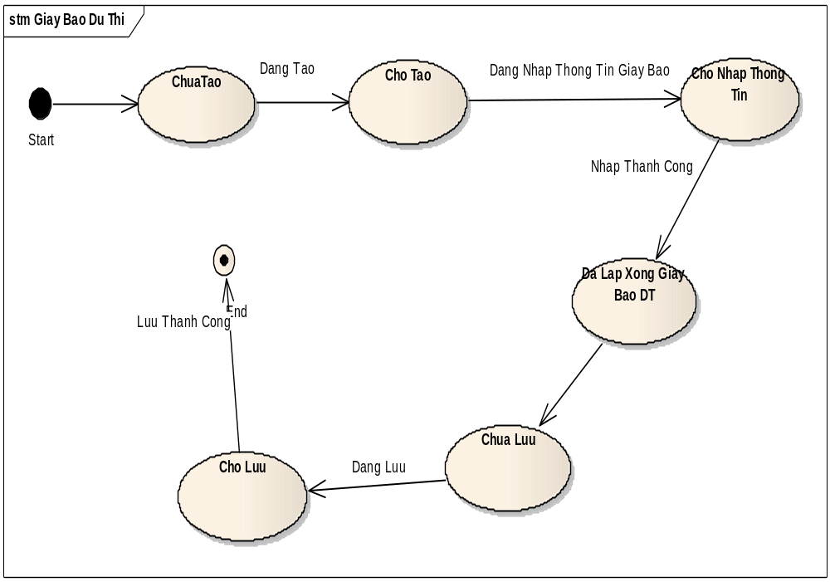

5.Thiết kế biểu đồ hoạt đông:
a.biểu đồ nhân viên nhập liệu:

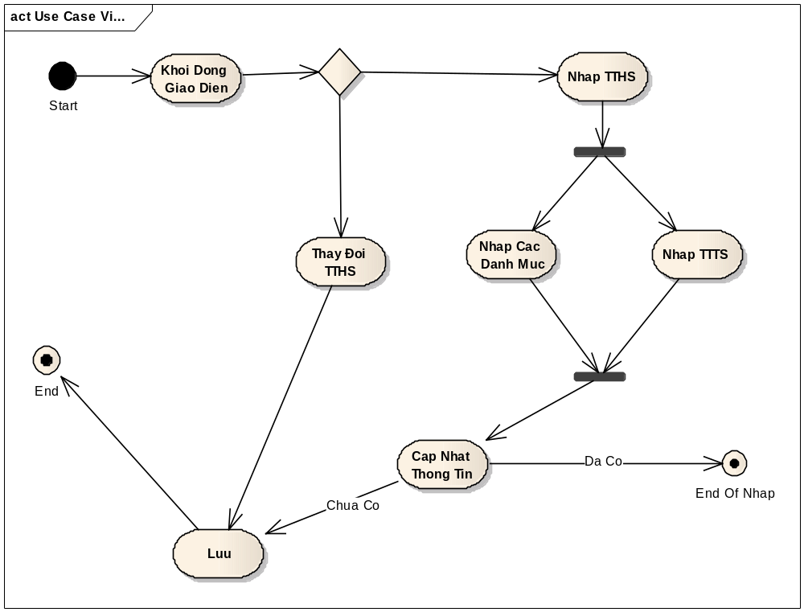

b.biểu đồ nhân viên quản lý:

